Prohloubení spolupráce Vojenské zdravotní pojišťovny s Vojenským fondem solidarity stvrdilo nové memorandum
Praha, 10. září 2020 – V pondělí 7. září podepsala Vojenská zdravotní pojišťovna memorandum o spolupráci při podpoře Vojenského fondu solidarity, jehož obsahem je spolupráce obou subjektů při zlepšování kvality života vojáků, vojákyň a jejich rodinných příslušníků, kteří se ocitli v tíživé životní situaci. K podpisu došlo v prostorách Domu armády Praha za účasti brigádní generálky Lenky Šmerdové, generálního sekretáře Charity ČR Jakuba Líčky a generálního ředitele VoZP Josefa Diessla.
„Vojenský fond solidarity spolupracuje s Vojenskou zdravotní pojišťovnou dlouhodobě. Pojišťovna nás podpořila v mnoha projektech a aktivitách a za to jí patří velké poděkování. Díky podpisu memoranda bude naše spolupráce ještě intenzivnější,“ uvádí generálka Lenka Šmerdová.
Na základě memoranda bude pomoc ze strany VoZP spočívat mimo jiné v podpoře dětí vojáků a vojákyň, kteří padli či se stali trvale handicapovanými v důsledku plnění služebních povinností, a ve zmírnění negativních sociálních dopadů na rodiny v nejkritičtějším období.
„Podpis memoranda je pro Vojenskou zdravotní pojišťovnu vyjádřením mimořádného postavení, které mezi jejími pojištěnci mají příslušníci resortu Ministerstva obrany ČR. Podpora vojáků, jejich rodinných příslušníků a veteránů je jednou z nejdůležitějších povinností, kterou pojišťovna vykonává,“ říká ředitel VoZP Josef Diessl.
Vojenská zdravotní pojišťovna se rovněž aktivně podílí na propagaci Vojenského fondu solidarity, akcí konaných v jeho prospěch a dalších aktivit, které přispívají k rozšíření povědomí o jeho činnosti. Díky její participaci tak Vojenský fond solidarity může pravidelným měsíčním dárcům věnovat odznak VFS.
„Kromě trvalého zajišťování zdravotní péče, a zvláště pak jejího financování, se nyní společně zaměříme i na větší propagaci fondu mezi našimi pojištěnci a posílíme také schopnost fondu při financování jeho provozních nákladů,“ představuje své plány Diessl.
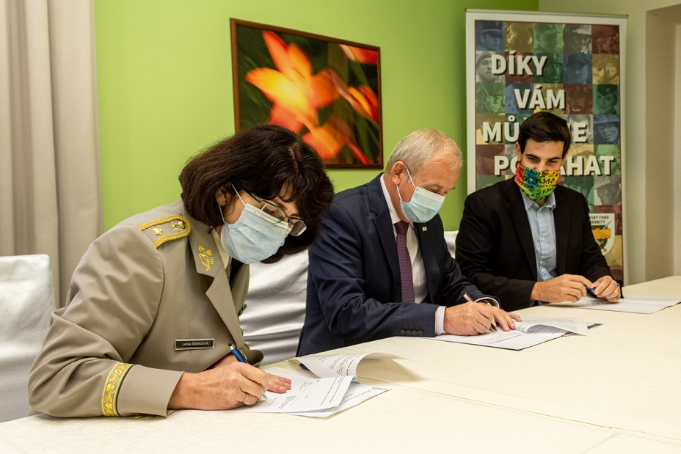
(zleva L. Šmerdová, J. Diessl, J. Líčka)
O Vojenské zdravotní pojišťovně
Vojenská zdravotní pojišťovna České republiky od roku 1993 zajišťuje zdravotní péči prostřednictvím špičkových odborníků ve vojenských i civilních zdravotnických zařízeních a lázeňských domech.
O svých 700 tisíc pojištěnců pečuje prostřednictvím smluvní zdravotnické sítě po celé ČR, která zahrnuje přes 25 tisíc poskytovatelů.
www.vozp.cz
Kontakt pro média
Stance Communications, s.r.o.
Ladislav Pokorný
Account Manager
Tel.: +420 224 810 809, +420 724 513 052
E-mail: ladislav.pokorny@stance.cz
www.stance.cz

